Dokresli včeličce cestu, kterou má uletět, aby se dostala na všechny květiny. Víš, proč včelky létají z květiny na květinu?

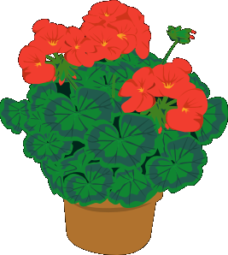

Janička si šla zabruslit. Na ledě po ní zůstaly pouze čáry od bruslí. Dokážeš je dokreslit?
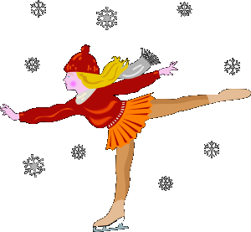

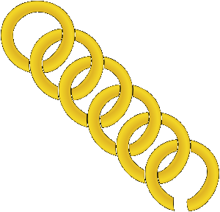

Dokresli další kroužky u řetízku.

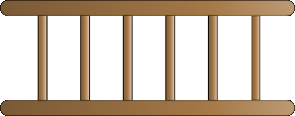
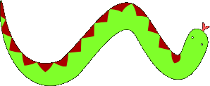
Tatínek má krátký žebřík. Prodluž ho a domaluj.

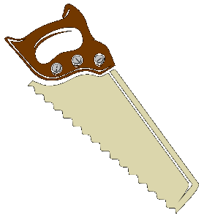
Umíš namalovat cestičku, po které se bude plazit had?

Nakresli, jak vypadají zuby u pily.

Všechny uveřejněné odkazy [cit. 2011-04-27]. Dostupné pod licencí Public domain na WWW:

včela: <http://www.clker.com/clipart-bee-13.html>

květina: <http://www.clker.com/clipart-4366.html>

bruslařka: <http://www.clker.com/clipart-2436.html>

řetízek: <http://www.clker.com/clipart-4217.html>

žebřík: <http://www.clker.com/clipart-24280.html>

had: <http://www.clker.com/clipart-24279.html>

pila: <http://www.clker.com/clipart-2933.html>

